MOÇÃO Nº 267/2019

Manifesta apelo ao Poder Executivo Municipal quanto a criação de vagas para estacionamento em 45º graus, em área pública, localizada defronte ao Colégio Exitus/Objetivo, na Rod. Luís Ometo, Res. Furlan, Santa Bárbara d'Oeste.

Senhor Presidente,
Senhores Vereadores,

CONSIDERANDO que pais de alunos e demais munícipes, bem como condutores de vans escolares e profissionais do Colégio Exitus/Objetivo, localizado na Rod. Luís Ometo, Res. Furlan, procuraram este vereador, no intuito de intermediar melhorias junto ao trânsito local próximo à unidade escolar;

CONSIDERANDO que tal reivindicação foi motivada devido ao fato de que há grande fluxo de veículos nos horários de entrada e saída de alunos da aludida unidade escolar, tornado o trânsito caótico, gerando conflito entre os motoristas, assim, munícipes requerem estacionamento em 45º graus defronte ao Colégio Exitus/Objetivo, o que pode vir a sanar ou amenizar os problemas ora enfrentados pelos motoristas nos horários de entrada e saída de alunos.

CONSIDERANDO que, a referida unidade escolar fica defronte à Rodovia, sendo que serve de retorno para saída e entrada da rodovia, o que aumenta ainda mais o fluxo tanto de veículos como de pedestres, a criação de vagas para estacionamento em 45º graus, certamente viria de encontro a amenizar os problemas que muitos tem enfrentado.

CONSIDERANDO que, o número de vagas para estacionar veículos hoje existente não atendem a procura, o que a criação de estacionamento em 45º atenderá um número maior de veículos.

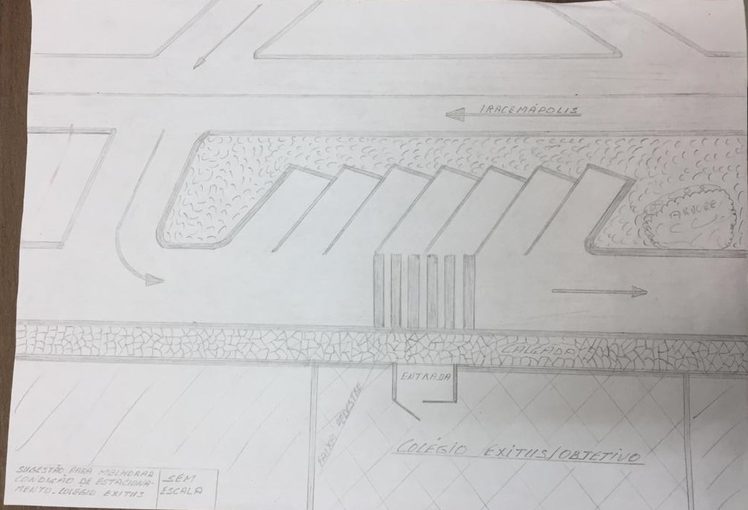
Esboço do pedido

Ante o exposto e nos termos do Capítulo IV do Título V do Regimento Interno desta Casa de Leis, a CÂMARA MUNICIPAL DE SANTA BÁRBARA D’OESTE, ESTADO DE SÃO PAULO, apela ao Poder Executivo Municipal quanto a criação de vagas para estacionamento em 45º graus, em área pública, localizada defronte ao Colégio Exitus/Objetivo, na Rod. Luís Ometo, Res. Furlan, neste município.

Plenário “Dr. Tancredo Neves”, em 01 de abril de 2.019.

Jesus Vendedor

-Vereador-

